Обвести изображения:
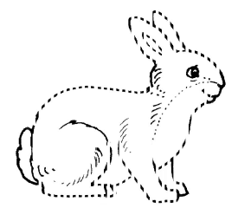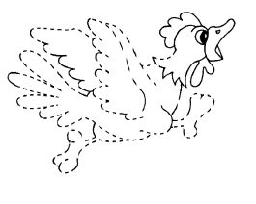
Прочитать текст:
Грянул весёлый майский гром — всему живому языки развязал. Хлынули потоки звуков и затопили лес. Загремел в лесу май! Зазвучало всё, что может звучать. Бормочут хмурые молчаливые совы. Трусливые зайцы покрикивают бесстрашно и громко. Полон лес криков, свистов, стуков и песен. Одни песенки прилетели в лес вместе с перелётными птицами из дальних стран. Другие родились здесь же, в лесу. Встретились песенки после долгой разлуки и от радости звенят от зари до зари.
А в нагретой парной чащобе, где сердито бубнит ручей, где золотые ивы загляделись в воду, где черёмуха перекинула с берега на берег белые трепетные мосты, пропищал первый комар. И белые бубенчики первых ландышей прозвучали чуть слышно… Давно пронеслась гроза, но на берёзах с листика на листик, как со ступеньки на ступеньку, прыгают озорные дождевые капли. Повисают на кончике, дрожа от страха, и, сверкнув отчаянно, прыгают в лужу.
А в лужах лягушки ворочаются и блаженно урчат.
Даже перезимовавшие на земле скрюченные листья сухие ожили: то шмыгают и шуршат по земле, как мыши, то вспархивают, как табунки быстрых птиц. Звуки со всех сторон: с полей и лесов, с неба, с воды, из-под земли.
Гремит весенний гам!
Упражнение: включить и выключить плиту 3 раза.
Упражнение: «Пистолетик». Из исходного положения вытянуть перед собой одновременно левую ногу и правую руку до горизонтальной линии. Для сохранения равновесия опорную ногу (в данном описании — правую) согнуть в колене. Вернуться в исходное положение, затем то же самое движение выполнить правой ногой и левой рукой. Опорная нога — левая. Вернуться в исходное положение.
Пальчиковая гимнастика: Вначале мы разогреваем наши руки. Энергично трем ладони одну о другую и чувствуем, как наши руки согреваются. Затем массируем каждый палец от кончика к основанию. Щепоткой пальцев другой руки энергично проводим по каждому пальцу от кончика до основания, закручивая в разные стороны.
- «Выпрямить каждый палец поочередно из кулачка». 3 раза обе руки
- «Щелбаны» всеми пальцами поочередно. 3 раза обе руки
- «Щепотки». Держать руки перед собой. Соединить кончики всех пальцев в «щепотку». Щепотки обеих кистей соединить друг с другом. Затем широко раздвинуть пальцы кистей.
- «Кнопочки» — нажимать ногтем большого пальца на кончики всех пальцев поочередно. 3 раза обе руки
- «Крючки». Зацепить указательные пальцы друг за друга в виде крючков и плавно потянуть руки в стороны. Поменять положение указательных пальцев: один сверху — другой снизу. Снова потянуть руки в стороны. То же проделать и со всеми другими пальцами.
Посчитать:
10+3= 12+3= 18+3= 21+3= 60+3=
11-1= 21-1= 31-1= 41-1= 51-1=
90+2= 70+2= 65+2= 45+2= 78+2=
Прочитайте и сделайте, как написано:
- Улыбнитесь
- Поднимите руки в верх. Затем через опустите.
- Сожмите руки в кулаки. Затем через разожмите.
- Дотроньтесь до кончика носа
Соединить месяцы в том порядке, в котором они идут друг за другом:
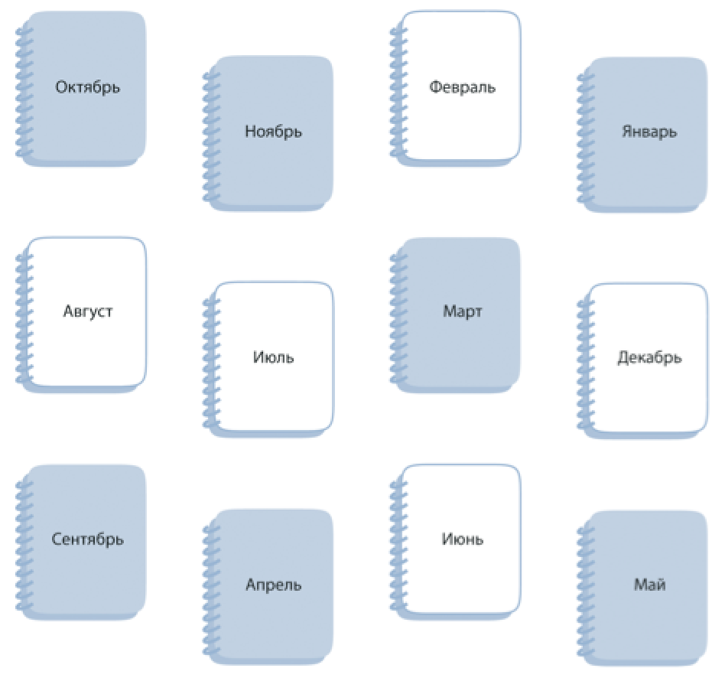
Написать 10 слов на букву «П»:

